Link vẽ phác họa <https://www.figma.com/file/SBscWC2iqz3bs8PKlfUIuH/Untitled?node-id=0%3A1>

Quản Lí Sinh Viên bằng hiberneat + mysql và sử dụng java swing Để Làm

Hướng đẫn Cách Cài Đặt B1 .Tải Sourcode Về Lưu Ý . NeatBean Version 12.5, and JDK 16

B.2 Tạo Data Đặt Tên Data Với Tên Là demo Import DataBase Vào mysq (lưu ý phải hiểu cách hiberneat và sửa đường link Conection ) 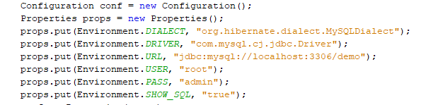

Sửa Đường DẫnNgay đây

Tên Đăng Nhập, Mật khẩu

Hiện các icon

Đăng Ký Tài Khoản , Quên Mật Khẩu, Nhớ Tài Khoản Mật Khẩu

Menu,giờ,Lich,đăng xuất

Trang Chủ

Sinh Viên

Xem Điểm , Đăng Ký Lịch Thi Lại, Xem danh Sách Đăng Ký

Admin

Thêm , Sửa Xóa ,Reset Mật Khẩu,phân quyền

Main

Xem Thông Tin Mình, Đổi Mật Khẩu, Sửa Thông Tin

(Quản Lí d/s Sinh Viên,Lớp,Khoa,Môn,Nhập Điểm,) -> Thêm ,Cập Nhật,xóa:

Xem D/s Thi Lại,Rơt Môn,

Giao Viên

Thông Tin

Form Main

Đăng nhập

Form_đăng Nhập